**Спецификация программных требований**

**к системе <ЛекарстваTime>**

Версия <1.0>

Выполнена Злотниковым Андреем

## Журнал регистрации изменений

| **Дата** | **Версия** | **Описание** | **Автор** |
| --- | --- | --- | --- |
|  |  |  |  |
|  |  |  |  |
|  |  |  |  |
|  |  |  |  |
|  |  |  |  |
|  |  |  |  |

Оглавление

Журнал регистрации изменений 1

**Спецификация программных требований** **3**

**Введение** **3**

Назначение 3

Область применения 3

Ссылки 3

Термины и сокращения 4

**Общее описание** **4**

**Функциональность системы** **4**

Функциональные требования 4

Нефункциональные требования 5

Требование к производительности 5

Требования к ОС 5

Требование к дизайну 5

Требования к охране труда 5

Требования к безопасности 6

Атрибуты качества ПО 6

Приложение А “Диаграмма классов” 6

Приложение Б “Диаграмма использования” 7

Приложение В “CJM Аптека Time” 8

Приложение Г “ Интервью с заказчиком” 9

Приложение Д “ Пользовательские сценарии” 11

**Действующие лица** **11**

**Персона** **11**

**Use cases** **12**

ЛТ-1.0-1 Авторизоваться в системе 12

ЛТ-1.0-2 Создать запись приема 13

ЛТ-1.0-3 Настроить уведомления 14

Приложение Е “Прототип” 15

# 

# Спецификация программных требований

# Введение

## Назначение

Эта спецификация требований к ПО описывает функциональные и нефункциональные требования к системе “ЛекарстваTime”. Этот документ предназначен для команды, которая будет реализовывать и проверять корректность работы системы.

## Область применения

Система “ЛекарстваTime” позволит пользователям добавлять названия препаратов и график их приема. Система позволит отслеживать расписания и уведомлять о необходимости принятия препарата. В разделе этого документа под названием “Функциональность системы” перечислены функции, полная или частичная реализация которых запланирована в этом выпуске.

## Ссылки

Ссылки на нормативные документы отсутствуют

[Диаграмма классов](https://drive.google.com/file/d/1IoVp54jsnhMMH3l7AbXRdb86-0lEYLKr/view?usp=sharing)

[Диаграмма вариантов использования](https://drive.google.com/file/d/1JSzEBnx2z4mKoRpV7MLy0Y_7ZIRsM8Tq/view?usp=sharing)

[CJM Аптека Time](https://docs.google.com/document/d/1a4Y1w0vILQ1aIyPnpbrXemrSrHoSxL92CkERVTN9LU8/edit?usp=sharing)

[Пользовательские сценарии](https://docs.google.com/document/d/1hpznGEL0W_5khVfpaEyRtOMCvnMB5iKQrzVVPczZwp4/edit?usp=sharing)

[Интервью с заказчиком](https://docs.google.com/document/d/1iKvqO36Sy3RrT2DmyzgNwrIJCKuPtZ_ADmrPzEXrVk0/edit?usp=sharing)

[Прототип статичный](https://www.figma.com/file/OtDaq6KH8ZaVGqfJ8USovU/%D0%9B%D0%B5%D0%BA%D0%B0%D1%80%D1%81%D1%82%D0%B2%D0%B0Time?node-id=0%3A1)

[Прототип](https://www.figma.com/proto/OtDaq6KH8ZaVGqfJ8USovU/%D0%9B%D0%B5%D0%BA%D0%B0%D1%80%D1%81%D1%82%D0%B2%D0%B0Time?node-id=1%3A2&scaling=scale-down&page-id=0%3A1&starting-point-node-id=1%3A2A%D0%B0%D1%80%D1%81%D1%82%D0%B2%D0%B0Time?node-id=14%3A47&scaling=scale-down&page-id=0%3A1&starting-point-node-id=1%3A2B%D0%B5%D0%BA%D0%B0%D1%80%D1%81%D1%82%D0%B2%D0%B0Time?node-id=1%3A2&scaling=scale-down&page-id=0%3A1&starting-point-node-id=1%3A2)

[Swagger документация](https://app.swaggerhub.com/apis/ZlotnikovAndrey/Ltime/1.0.0)

## Термины и сокращения

В настоящей спецификации применены следующие термины с соответствующими определениями:

**препарат** - в данном документе любой фармакологический товар, такой как витамины, БАДы, лекарства имеющие различные формы и способы приема(таблетки, инъекции, свечи и т.д.)

**система** - в данном документе под эти термином подразумевается разрабатываемое приложение

**справочник компании** - база данных компании

# Общее описание

АптекаTime - это мобильное приложение, которое реализует функции напоминания о необходимости приема препаратов. Приложение является бесплатным. Бизнес-задача выполняемая приложением заключается в повышении продаж фармацевтических товаров, путем их рекомендации в приложении.

# Функциональность системы

## Функциональные требования

| № | Требования | Описание требования |
| --- | --- | --- |
| ФТ001 | Авторизоваться | Система должна позволять пользователю авторизоваться (по номеру телефона) либо с помощью соц. сетей(VK, Одноклассники,Google, Яндекс) |
| ФТ002 | Создать.Запись | Система должна давать пользователю возможность создания записи приема препарата:   * наименование препарата * дни недели приема * количество приемов в день * время приема * дозировка * тип приема (таблетки, инъекции, свечи) * количество препарата в упаковке * курс приема |
| ФТ003 | Выбрать.Препарат | Система должна давать возможность пользователю выбрать препарат из списка (справочник компании) либо создать новую запись |
| ФТ004 | Редактировать.Запись | Пользователь должен иметь возможность редактировать запись приема препарата |
| ФТ005 | Уведомления | Пользователь должен иметь возможность настраивать уведомления о необходимости приема препарата (непосредственно в назначенное время, за 5-10 мин до приема) |
| ФТ006 | Ссылка.На.Инструкцию | При условии выбора препарата из справочника компании ,система должна предоставлять ссылку на инструкцию к препарату |
| ФТ007 | Сохранить.Фото | Система должна предоставлять возможность сохранения фото врачебного рецепта(форматы JPG, JPEG) в запись приема с возможностью просмотра пользователем |
| ФТ008 | Просмотр.Расписания | Пользователь должен иметь возможность просматривать расписания приема препаратов на неделю |
| ФТ009 | Расход.Препарата | Система должна рассчитывать расход препарата на курс приема, и уведомлять пользователя за день до того как препарат закончится |
| ФТ010 | Рекомендации | Система должна отображать рекомендации к выбранному препарату (в виде рекламы и ссылки на сайт компании) |

## Нефункциональные требования

### Требование к производительности

**ТП-001** Система должна поддерживать работу при количестве авторизованных пользователей 15 000 и более

**ТП-002** Система должна поддерживать одновременную работу не менее 5000 пользователей

### Требования к ОС

Приложение должно работать с операционными системами Android 10 и выше

### Требование к дизайну

**ТД-001** В приложении должен быть реализован лаконичный простой дизайн, спокойной цветовой гаммы, зеленого (корпоративного цвета) **#d7f4ee**

### Требования к охране труда

Требования к охране труда не выявлены.

### Требования к безопасности

Требования безопасности не выявлены.

### Атрибуты качества ПО

**Надежность-1**.Отказоустойчивость системы должна быть не менее 99,9%

## 

## 

## 

## 

## Приложение А “Диаграмма классов”

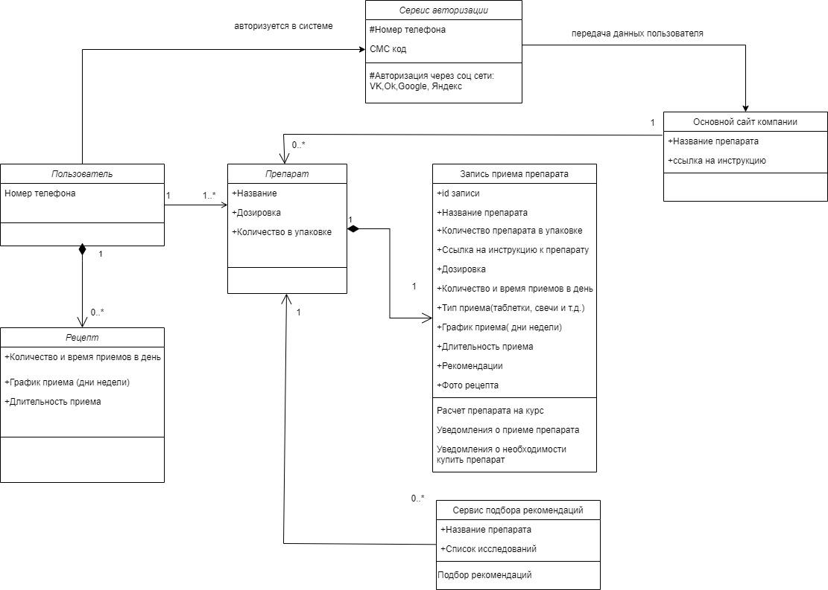

[Ссылка на исходный файл](https://drive.google.com/file/d/1IoVp54jsnhMMH3l7AbXRdb86-0lEYLKr/view?usp=sharing)

## Приложение Б “Диаграмма использования”

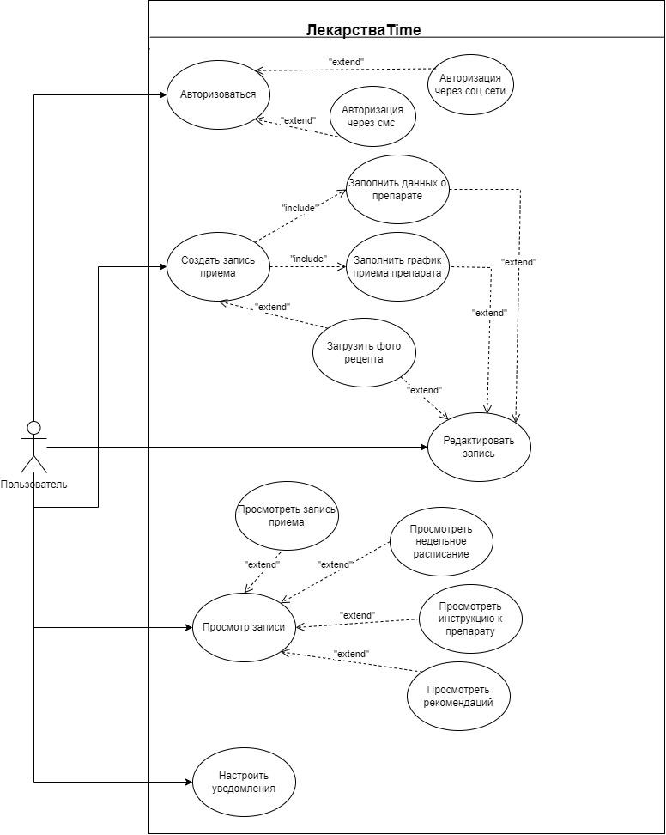

[Ссылка на исходный файл](https://drive.google.com/file/d/1JSzEBnx2z4mKoRpV7MLy0Y_7ZIRsM8Tq/view?usp=sharing)

## Приложение В “CJM Аптека Time”

| **Задачи** | Скачать приложение | Создать новую запись | Установить напоминание о приеме препарата | Прочитать инструкцию к препарату | Сохранить рецепт врача | Посмотреть расписание приема на неделю |
| --- | --- | --- | --- | --- | --- | --- |
| **Действия** | Открыть магазин приложений и скачать приложение | Заполнить данные в приложении | Выбрать тип сигнала(звук, вибро) | Найти и открыть инструкцию | Сфотографировать рецепт | Просмотреть все записи приема |
| **Барьер** | Большое разнообразие приложений | Большой объем данных для внесения | Невозможность приема препарата сразу после сигнала | Затрата времени на поиск инструкции в интернете | Долгий поиск нужного фото в телефоне | Трата большого количества времени |
| **Решение** | Реклама приложения через основные ресурсы компаний | Поисковые подсказки при набора запроса в строке( из справочника компании) | Добавление настройки уведомления по времени ( за 5-10 мин до приема) | Добавление автоматического погружения ссылки на инструкцию в запись приема( при условии совпадения препарата со справочником компании) | Реализация возможности подгружать фото с рецептом непосредственно в запись приема | Выведение недельного расписания с временем и названием препаратов |

[Ссылка на исходный файл](https://docs.google.com/document/d/1a4Y1w0vILQ1aIyPnpbrXemrSrHoSxL92CkERVTN9LU8/edit?usp=sharing)

## Приложение Г “ Интервью с заказчиком”

| **№ вопроса** | **Вопрос** | **Ответ** |
| --- | --- | --- |
| 001 | Кто являются заказчиком приложения (Product Owner) | Имя и контактные данные |
| 002 | Назовите все заинтересованные лица приложения (стейкхолдеров)? | Список стейкхолдеров с контактными данными |
| 003 | Какую бизнес-задачу должно решать приложение? | Повышение продаж фармацевтических товаров, путем их рекомендации в приложении |
| 004 | Выполнялись ли ранее бизнес-задачи разрабатываемого приложения в компании? (похожие приложения, звонки, печатные дневники с планом приема лекарств) | нет |
| 005 | Кто будет пользователем приложения? | Люди среднего возраста 25-50 лет, среднего достатка, желающие оптимизировать свое время |
| **006** | **Какие лица могут ответить на вопросы по требованиям к архитектуре приложения?** | **Ответ респондента или список компетентных лиц** |
| *006.1* | *Какая архитектура должна быть реализована у приложения(монолит, микросервис и тд)?* | *Клиент-серверная* |
| *006.2* | *Где должны храниться загруженные фото рецепта?* | *В базе данных на стороне сервера* |
| **007** | **Какие лица могут ответить на вопросы по интеграциям?** | **Ответ респондента или список компетентных лиц** |
| *007.1* | *С какими сервисами должны быть интеграции?* | *Сервис подбора рекомендаций* |
| *007.2* | *Какую задачу должны решать интеграции?* | *Подбор фармацевтических товаров для рекламы* |
| *007.3* | *Какие протоколы передачи данных должны применяться?* | *HTTP* |
| 008 | На каких устройствах и ОС должно работать приложение? | На всех устройства с операционной системой android 10 или выше |
| 009 | В каких форматах должна быть реализована возможность загрузки фото? | JPG(JPEG) |
| 010 | Есть ли требования к дизайну приложения? | Лаконичный простой дизайн, спокойной цветовой гаммы, зеленого(корпоративного) цвета |
| 011 | Как должна быть реализована авторизация в приложении? | Номер телефона + смс код  и авторизация через соц сети(VK, одноклассники,Google,Яндекс) |
| 012 | Есть ли какие-нибудь требования к безопасности приложения?(Законодательные акты, ГОСТы, бизнес-правила) | Требование не выявлено |
| 013 | Какие требования к качеству приложения? Есть ли требования по измеряемым параметрам? | Отказоустойчивость 99,9 % |
| 014 | Есть ли у вас еще какая-то информация относительно требований к приложению, которую я должен знать? | Нет |

[Ссылка на исходный файл](https://docs.google.com/document/d/1iKvqO36Sy3RrT2DmyzgNwrIJCKuPtZ_ADmrPzEXrVk0/edit?usp=sharing)

## Приложение Д “ Пользовательские сценарии”

### **Действующие лица**

В разрабатываемом приложении ЛекарстваTime имеется одно действующее лицо - **пользователь** приложения.

### **Персона**

**Кто наш пользователь**



Николай, 37 лет, работает главным инженером в строительной компании

* женат, имеет двух детей
* живет в крупном городе
* в связи с работой Николай часто испытывает стресс
* любит активный отдых, походы, велопрогулки

**Зачем пользователю наш продукт**

Недавно у Николая начались проблемы со здоровьем и он пошел на консультацию к врачу. Врач назначил лечение, содержащее большое количество препаратов. Препараты нужно принимать в разное время. После начала лечения Николай понял , что он часто забывает принять необходимые лекарства.

**Как пользователь будет достигать своих целей**

Николаю необходимо приложение, которое напоминало бы ему о необходимости принять лекарство.

Для для достижения целей Николая наше приложение должно иметь следующие функциональные возможности:

* создание новой записи приема лекарств
* редактирование уже существующей записи
* настройка уведомлений
* загрузка фото рецепта врача
* просмотр инструкции к препарату

### **Use cases**

#### **ЛТ-1.0-1 Авторизоваться в системе**

**Краткое описание:** Пользователь авторизуется в приложении

**Действующие лица:** Пользователь

**Триггер**:Пользователь решает начать пользоваться функционалом приложения

**Предусловия**: Приложение установлено

**Основной поток:**

1. Пользователь нажимает кнопку “авторизации”
2. Пользователь выбирает авторизацию по номеру телефона
3. Пользователь вводит свой номер телефона
4. Система отправляет СМС код на указанный номер телефона
5. Пользователь вводит код из СМС сообщения
6. Вариант использования заканчивает свою работу

**Альтернативный поток:**

**2.а** Пользователь выбирает авторизацию через соц сети

1. Пользователь выбирает соц сеть
2. Пользователь вводит данные для авторизации
3. Вариант использования переходит на шаг 5 основного потока

**4.а** Пользователю не приходит СМС сообщение с кодом

1. Пользователь нажимает на кнопку “отправить код повторно”
2. Вариант использования переходит на шаг 4 основного потока.

**Постусловие:** Данные пользователя переданы на основной сайт компании

**Результат:** Пользователь авторизован в приложении

#### **ЛТ-1.0-2 Создать запись приема**

**Краткое описание:**Пользователь приложения создает новую запись приема препарата

**Действующие лица:** Пользователь

**Триггер**:Пользователь решает начать принимать определенный препарат

**Предусловия**: Приложение установлено и пользователь авторизован

**Основной поток:**

1. Пользователь нажимает кнопку “создать новую запись”
2. Пользователь набирает в поисковом меню наименование препарата и выбирает препарат из найденного поиском
3. Пользователь вводит количество препарата в упаковке
4. Пользователь выбирает количество приемов в день , время и дозировку (пример кол таблеток и тд)
5. Пользователь выбирает дни недели в которые необходимо принимать лекарства либо периодичность (прим. через день)
6. Пользователь указывает курс приема
7. Пользователь нажимает на кнопку “загрузить фотографию рецепта”
8. Пользователь выбирает фотографию из галереи и нажимает загрузить
9. Система выводит готовую запись с данными введенными пользователем и списком рекомендаций
10. Пользователь нажимает рекомендованный товар и перенаправляется на сайт компании
11. Вариант использования заканчивает свою работу

**Альтернативный поток:**

**2.а** Препарат не найден в поисковике

1. Пользователь нажимает “ok” и система сохраняет наименование введенное пользователем в запись приема

**7.а** Пользователь не нажимает кнопку “загрузить фотографию рецепта”

1. Управление переходит на шаг 9 основного потока

**10.а** Пользователь не нажимает ни на один из рекомендованных товаров

1. Управление переходит на шаг 11 основного потока

**Постусловие:** запись создана и внесена в общий недельный график

**Результат:** Пользователь создал новую запись приема препарата и ознакомился с рекомендациями

#### **ЛТ-1.0-3 Настроить уведомления**

**Краткое описание:**Пользователь настраивает уведомления о необходимости приема препаратов

**Действующие лица:** Пользователь

**Триггер**:Пользователь решает установить уведомление о приеме препаратов

**Предусловия**: Приложение установлено, пользователь авторизован и имеются записи о приеме

**Основной поток:**

1. Пользователь нажимает кнопку “уведомления”
2. Пользователь выбирает время срабатывания сигнала (за 0-10 минут до назначенного времени)
3. Пользователь выбирает тип сигнала (мелодия/ вибро)
4. Вариант использования заканчивает свою работу

**Альтернативный поток:**

**отсутствует**

**Постусловие:** Уведомления настроены по параметрам пользователя

**Результат:** Пользователь настроил уведомления

## Приложение Е “Прототип”

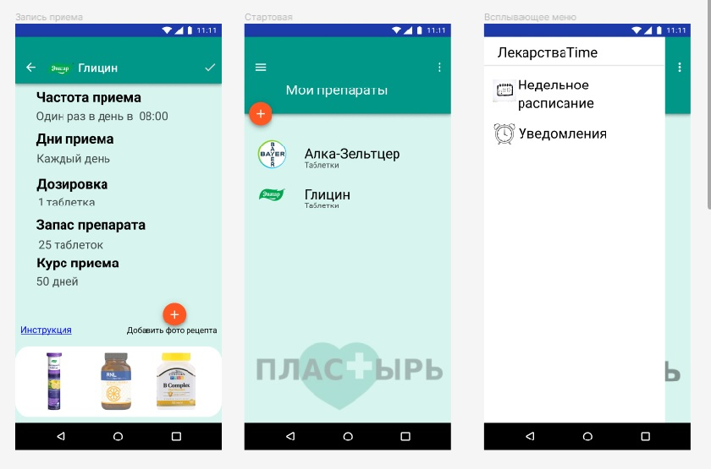

[Ссылка на исходный файл](https://www.figma.com/proto/OtDaq6KH8ZaVGqfJ8USovU/%D0%9B%D0%B5%D0%BA%D0%B0%D1%80%D1%81%D1%82%D0%B2%D0%B0Time?node-id=1%3A2&scaling=scale-down&page-id=0%3A1&starting-point-node-id=1%3A2A%D0%B0%D1%80%D1%81%D1%82%D0%B2%D0%B0Time?node-id=14%3A47&scaling=scale-down&page-id=0%3A1&starting-point-node-id=1%3A2B%D0%B5%D0%BA%D0%B0%D1%80%D1%81%D1%82%D0%B2%D0%B0Time?node-id=1%3A2&scaling=scale-down&page-id=0%3A1&starting-point-node-id=1%3A2)

## Приложение Ж “Swagger документация”

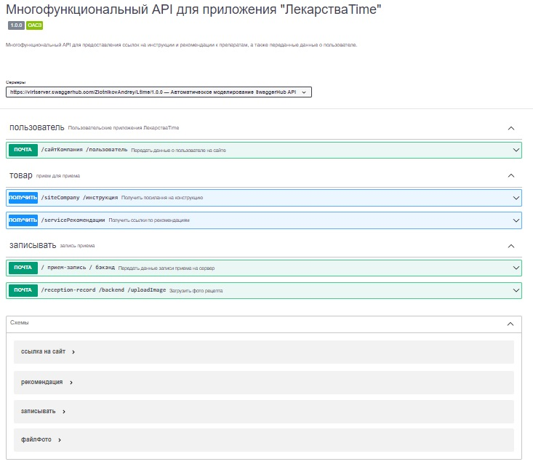

[Ссылка на сходный файл](https://app.swaggerhub.com/apis-docs/ZlotnikovAndrey/Ltime/1.0.0)